19.11.2018. ФОТО: ВСТРЕЧА С ВАЛЕНТИНОЙ АЛЕКСАНДРОВНОЙ УСКОВОЙ

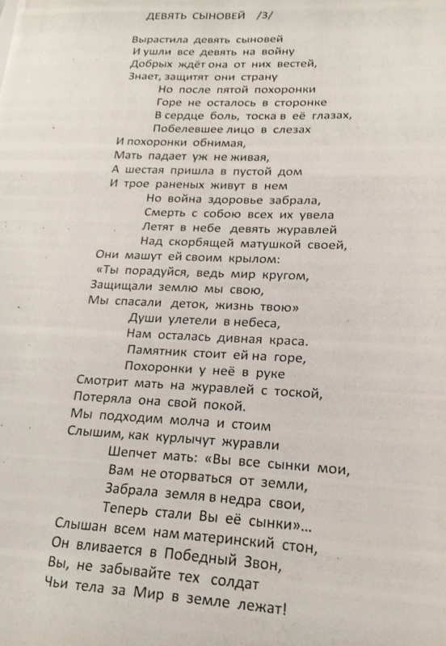 | 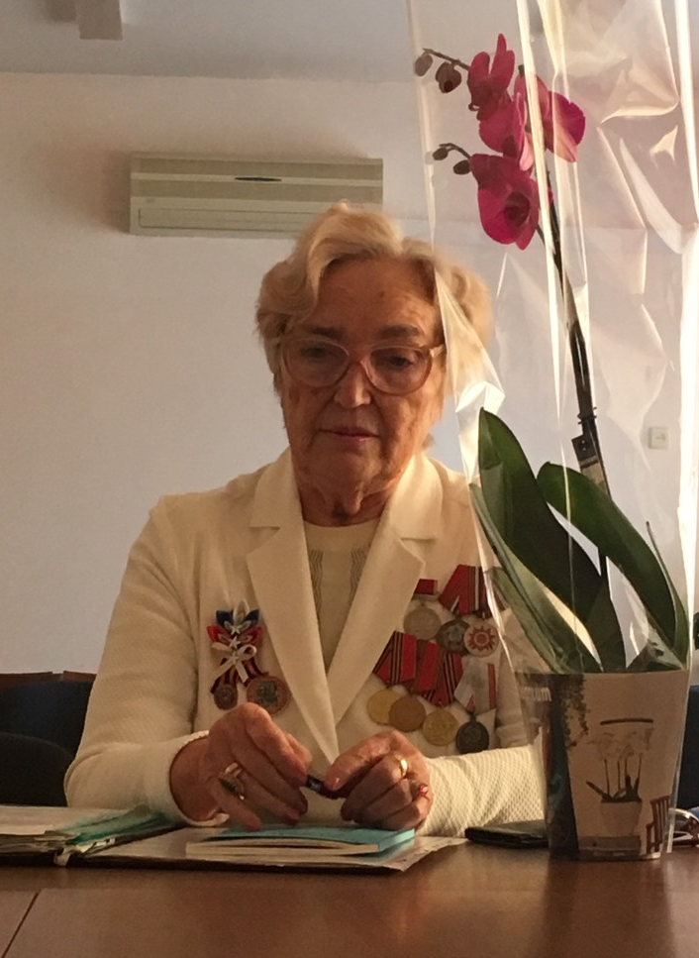 | 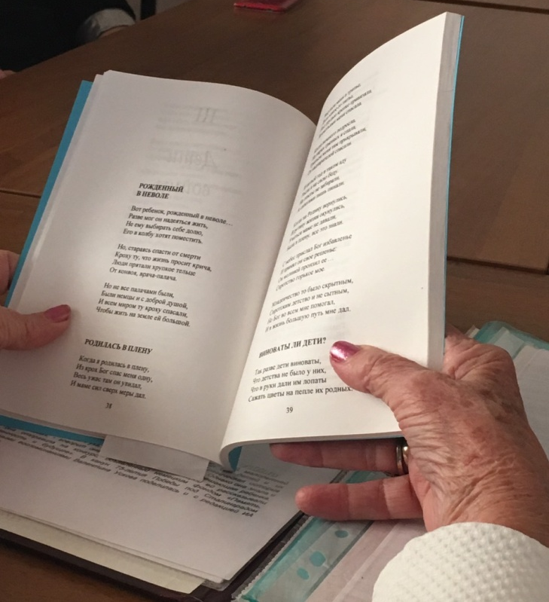
Пронзительное стихотворение,  авторский текст | Валентина Александровна отвечает на вопросы | Воспоминания тяжёлого детства «Рождённый в неволе»

